Конспект занятия по психомоторной коррекции
в разновозрастной группе компенсирующей направленности для детей с ЗПР
«Путешествие паровозика» (комплекс №1, февраль 2026г.)

Цели:
1. Функциональная активация подкорковых образований мозга через дыхательные упражнения.
2. Активизация работы стволовых структур мозга.
3. Стабилизация межполушарных взаимодействий через глазодвигательные упражнения, упражнения-ползания.
4. Оптимизация тонуса тела через упражнения-растяжки.
5. Развитие произвольного внимания и самоконтроля через дыхательные упражнения, координацию дыхательных и глазодвигательных упражнений.
6. Повышение уровня психической активности.
7. Развитие слухомоторной координации.
8. Развитие навыков позитивного социального поведения, развитие чувства эмпатии.
Каждое упражнение предварительно отрабатывается индивидуально с каждым ребенком. Групповое занятие начинается с приветствия и повторения правил поведения во время занятия.
Оборудование: коврики, резинки (браслеты), музыкальная колонка, ручка - кукла, сенсорный тоннель, колокольчик, веревки, паровозик (маска на голову или игрушка), треугольник Пиклера, сеонсорная дорожка, ортоковрики, балансировочная дорожка, массажные мячики
1,2,3 - паровозик собери!  «Пошагаем с перекрестом»  ип - стоя, руки свободно свисают. Дети шагают, широко размахивая руками и высоко понимая ноги. Одновременно поднимается левое колено – правая рука, затем правое колено – левая рука. При каждом «шаге» надо «пересекать» коленом и рукой̆ среднюю линию, которая условно делит тело на правую и левую сторону (второй вариант выполнения: необходимо ладонью или локтем дотронуться до колена противоположной ноги)  *В роли рельс выступают заранее наклеенные полоски малярного скотча или изоленты | 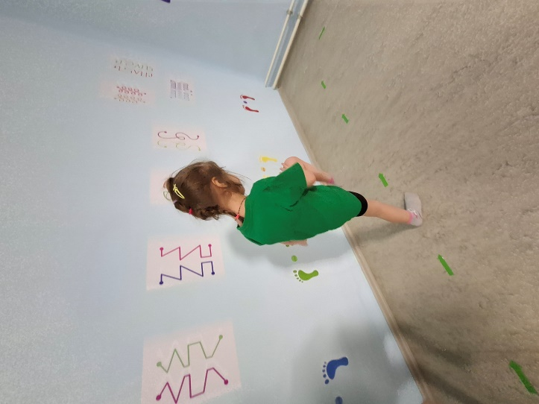
Наш паровозик приближается к тоннелю, приготовились! Упражнение «Тоннель»  Дети опускаются на колени и по очереди проползают через тоннель. Мы приехали в игрушечный город. Но чтобы нам туда пройти, нужен пропуск. Поднимите левую руку (маркировка руки браслетом-пружинкой). Те, кто получил пропуск, садятся на гимнастические коврики | 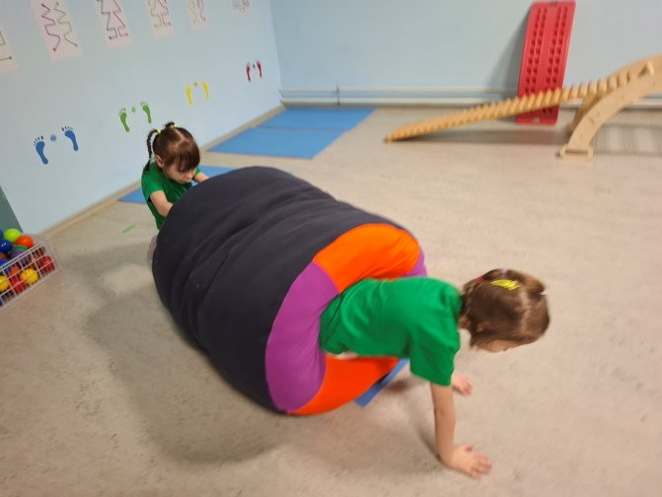
Дыхательное упражнение «Воздушный шарик» с руками  и.п. - лежа на спине. На счет до 5 сделать медленный вдох, одновременно развести руки в стороны. Задержать дыхание на счет до 5; сделать медленный выдох (счет до 5) и вернуться в ИП. Задержка дыхания и позы.  Правила дыхания: «Вдох - через нос, выдох - через рот. На вдохе - живот "надуваем", на выдохе - "сдуваем"». | 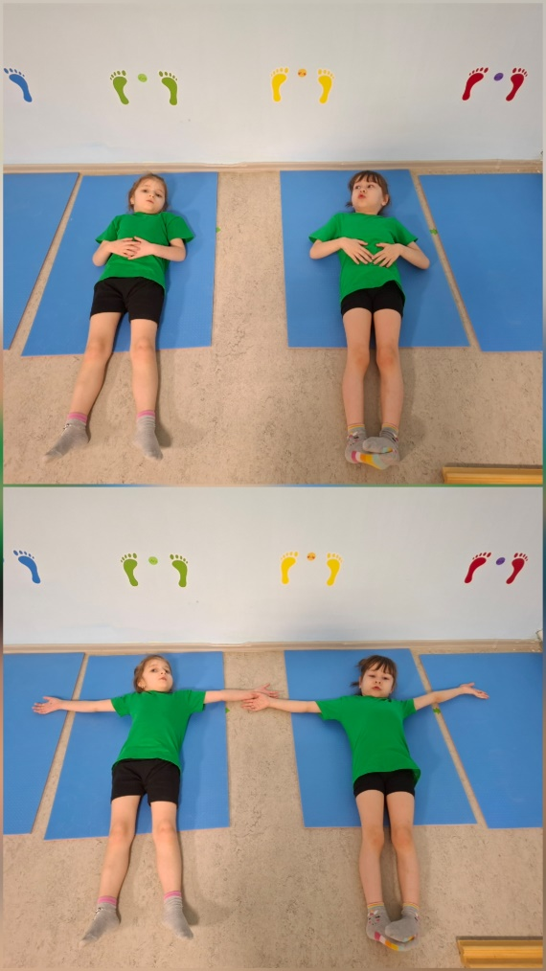
Упражнение на напряжение и расслабление «Качалочка» и.п.- лежа на спине, дети вытягиваются в струнку, руки вытянуты над головой, на счет три дети подтягивают колени к животу, обхватывают их руками, голову прячут в колени, раскачиваясь по возможности в этой позе на счет до 5. | 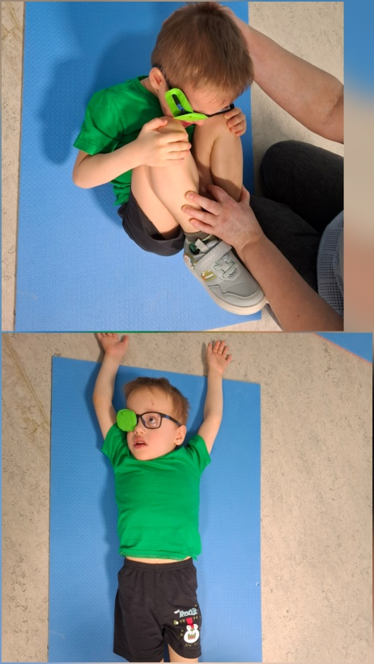
Ползание на животе и на спине  а) ползание на животе:  - синхронно, при помощи рук и ног (головой вперед, затем ногами вперед);  - только при помощи рук;  - только при помощи ног.  б) ползание на спине:  - синхронно при помощи рук и ног (головой вперед, затем ногами вперед);  - только при помощи рук;  - только при помощи ног. | 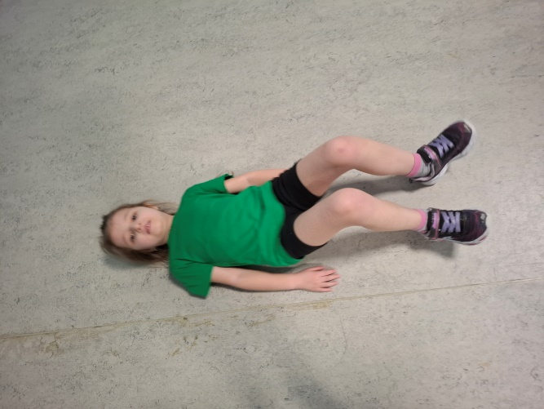
Паровозик едет через мост  По часовой стрелке дети проходят полосу препятствий, состоящую из радуги, треугольника Пиклера и балансировочных дорожек-перекладин | 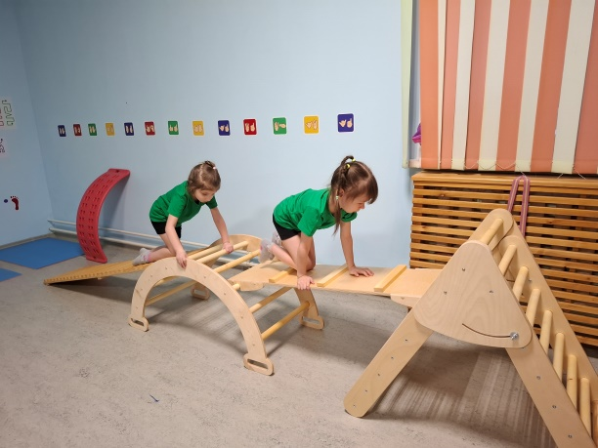
Релаксация «Волшебный ковер»
Дети лежат на ковре под музыку
«Качается вагончик» стоя на балансире, ребенок раскладывает по цвету снежколепом мячи по фишкам соответствующего цвета (контейнер с выбором мячей стоит то справа, то слева) | 